

今月の給食のポイント

◎よくかんで食べよう

★鉾田市の食材★　米・豚肉・ごぼう・さつまいも・ぶなしめじ・小松菜・ちんげんさい・水菜

★行事給食★

かみかみ献立（Ａ・Ｂ献立：４日）

ミルクパン・牛乳・チキンの竜田揚げ・かみかみサラダ・ミネストローネ・青りんごグミ

鉾田の日献立（Ａ献立：６日、Ｂ献立：５日）

ハヤシライス・牛乳・コーンサラダ・メロン

鉾田の日献立（Ａ・Ｂ献立：２６日）

ごはん・牛乳・かきあげ・水菜と枝豆のサラダ・ふるさと汁

給食に関するお問い合わせはこちらへ。

鉾田学校給食センター TEL 34-9077

鉾田市立鉾田学校給食センター





　皆さんは、朝ごはんを毎日しっかり食べていますか？　私たちの脳や体は、眠っている間にも動き続けており、朝起きた時にはエネルギーが不足している状態です。朝ごはんを食べることで、眠っている間に下がっていた体温が上がり、脳や体にエネルギーが補給されて、１日を元気に活動するための準備が整います。エネルギー源となるご飯やパンといった主食を中心に、栄養のバランスにも目を向けてみましょう。朝ごはんを食べる習慣がないという人は、牛乳や果物など、何か一品でも口に入れることから始めてみませんか？

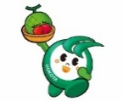



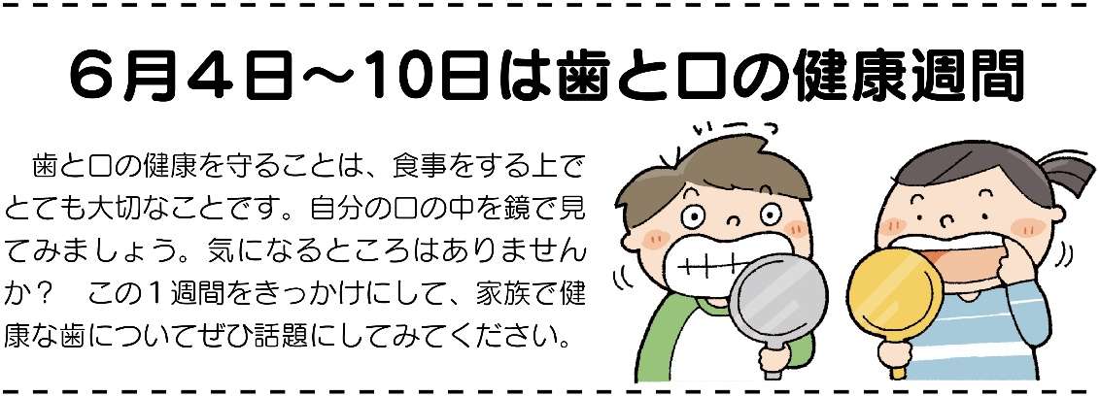

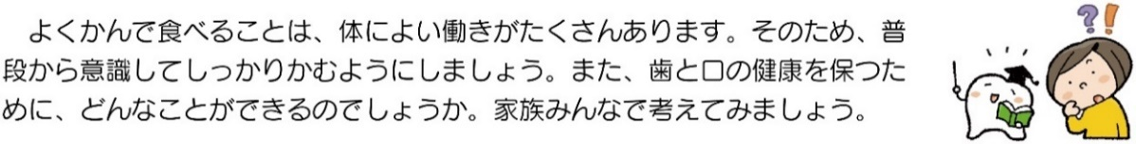



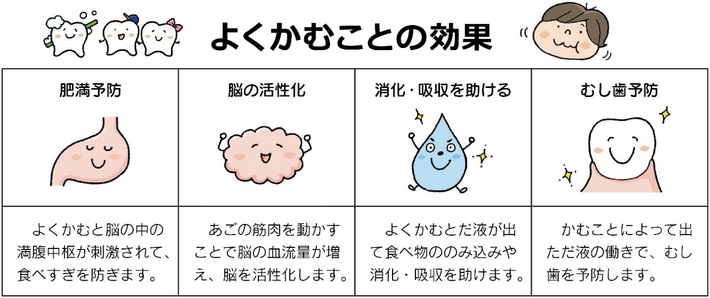

ご飯、パン、めん類など

主にエネルギーになる「炭水化物」を多く含む食べ物

主に体をつくる「たんぱく質」を多く含む食べ物

肉、魚、卵、大豆製品などを多く使ったおかず

胃や腸が動き出し、うんちが出やすくなる。

元気に活動できるようになり、体力や運動能力を向上させる。

やる気や集中力を高め、学習能力を向上させる。

　鉾田市はおいしいメロンがたくさん作られ、２６年連続でメロンの生産量が日本一です！皆さんに「もっとメロンを食べて、メロンを好きになってもらいたい」という思いから、鉾田市は、出荷最盛期を迎える６月６日を「鉾田市メロンの日」としています。

　給食では、５日（Ｂブロック）と６日（Ａブロック）に、ＪＡ茨城旭村、ＪＡほこたより無償でいただいたメロンが提供されます！

鉾田市のおいしい恵みに感謝をしていただきましょう！







　食中毒は、細菌やウイルスなどに汚染された食品を食べることで感染し、おう吐や腹痛、下痢、発熱などの症状を引き起こします。気温や湿度が上昇すると、食中毒が発生しやすくなるので注意が必要です。

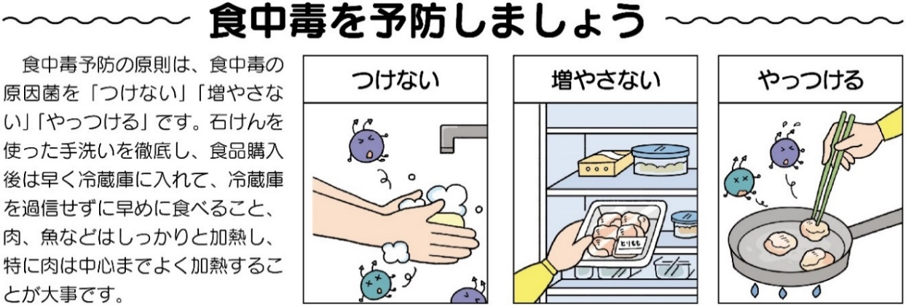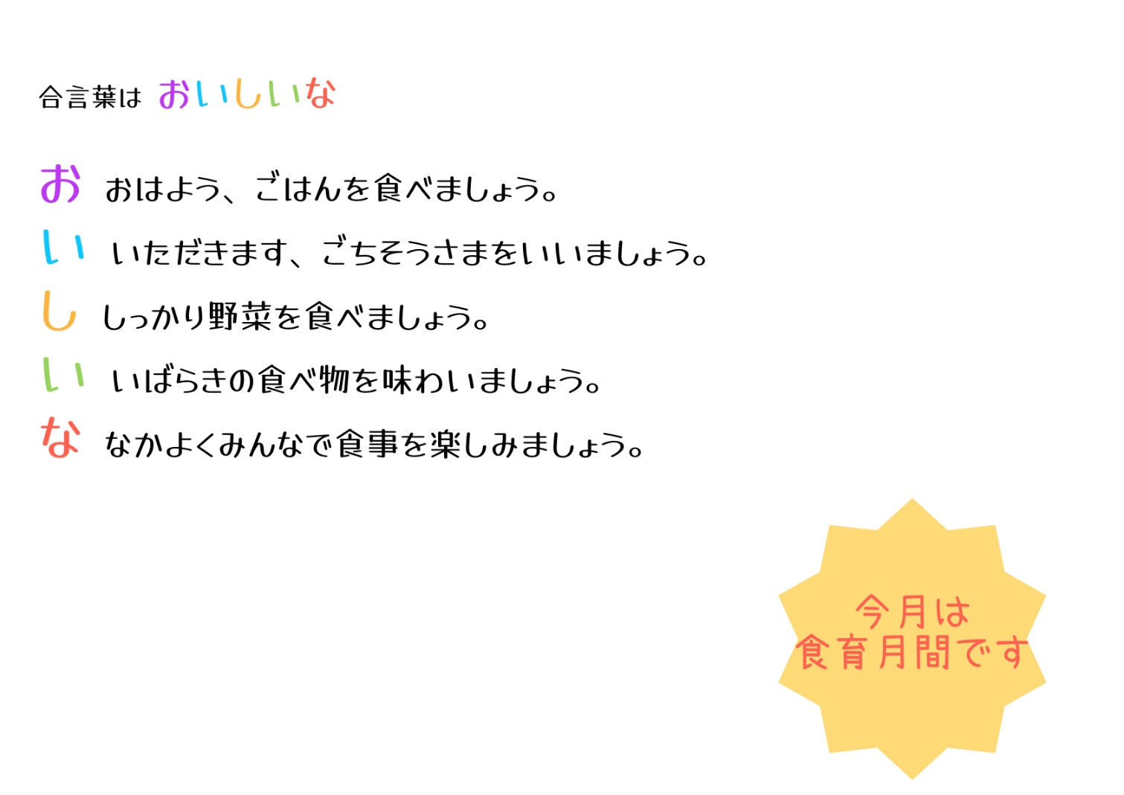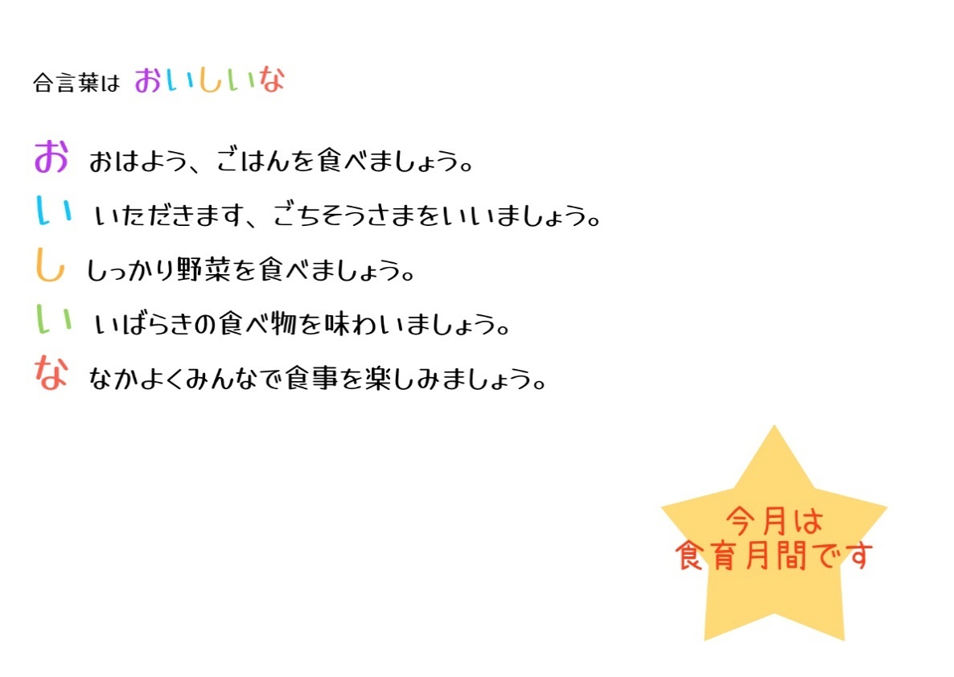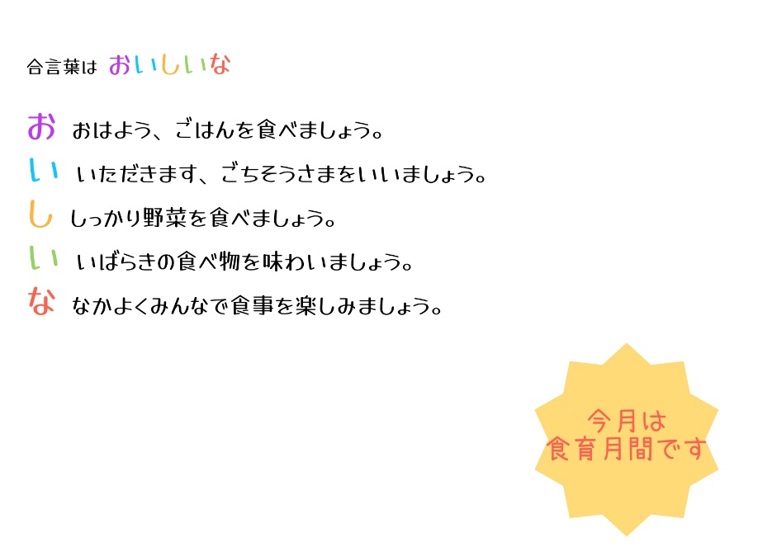

６月は食育月間です。

「料理をする」「好き嫌いをせずに食べる」「食事マナーを身につける」…など

食にまつわることはすべて食育につながります。

これを機会に家族や学校で食生活を見直してみませんか？